1明确问题

1.2问题达成共识

|  |  |
| --- | --- |
| 要素 | 内容 |
| ID | P1 |
| 提出者 | 普通学生 |
| 关联者 | 普通学生 |
| 问题 | 商讨聚会地点时，不能直观了解对方提出的位置信息，在社交软件中发送的位置信息又轻易会被讨论信息覆盖 |
| 影响 | 学生将商讨聚会地点费时费力 |

3发现业务需求

|  |  |
| --- | --- |
| 要素 | 内容 |
| ID | P1 |
| 提出者 | 普通学生 |
| 关联者 | 普通学生 |
| 问题 | 商讨聚会地点时不能直观了解对方提出的位置信息，在社交软件中发送的位置信息又易被讨论信息覆盖 |
| 影响 | 学生将商讨聚会地点费时费力 |
| 目标 | 系统投入使用后，使用本系统的用户在本系统上商讨聚会地点的情况达到80% |

4定义解决方案及系统特性

4.1确定高层次的解决方案

|  |  |
| --- | --- |
| 问题 | 解决方案 |
| P1 | S1：系统提供发送定位的功能，并且记录决定好的地点并放在显眼的位置 |

|  |  |  |
| --- | --- | --- |
| 要素 | | 内容 |
| ID | | P1 |
| 解决方案1 | 方案描述 | 系统提供聊天和发送定位的功能，并且记录决定好的地点并放在显眼的位置 |
| 业务优势 | 用户不再需要在社交软件中发送定位，位置被放在显眼的位置也不用担心被讨论信息覆盖 |
| 代价 | 软件实现工作量增加；  位置被放在显眼的地方需要考虑UI设计，增大工作量；  用户是否愿意提供定位信息无法确定。 |

4.2确定系统特性和解决问题的边界

|  |  |
| --- | --- |
| 问题ID | P1· |
| 目标 | 系统投入使用后，使用本系统的用户在本系统上商讨聚会地点的情况达到80% |
| 解决方案S1 | 系统提供聊天和发送定位的功能，并且记录决定好的地点并放在显眼的位置 |
| 系统特性 | SF3：系统提供聊天功能  SF4：系统能够让用户发送定位  SF5：系统记录决定好的地点，并将其放到显眼的位置 |

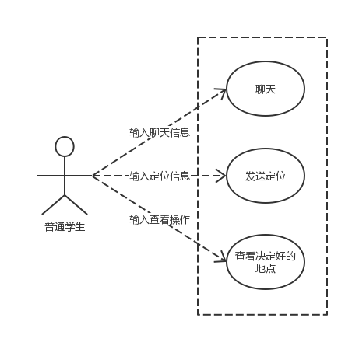

4.3确定解决方案的约束

解决方案S1的约束

|  |  |  |
| --- | --- | --- |
| 约束源 | 约束 | 理由 |
| 技术 | 良好的人机交互界面 | 决定好的地点需要放在显眼的位置，需要加强UI设计 |
| 技术 | 使用现有的定位功能和接口获取用户定位信息 | 使用设备提供的功能和其他软件的接口能大幅降低开发成本和难度 |
| 环境 | 需要用户提供定位权限 | 位置信息是用户的隐私，需要用户许可 |